Model Conceptuel des données

Ce Modèle Conceptuel de Données (MCD) représente la structure des données utilisée de l'application Supercar**-**Web. Il a été conçu pour répondre aux principales fonctionnalités du site : la gestion des utilisateurs, des véhicules, des rendez-vous, des essais, des promotions, ainsi que les formulaires de contact et les reprises de véhicules. Voici une description détaillée des entités et des relations du MCD.

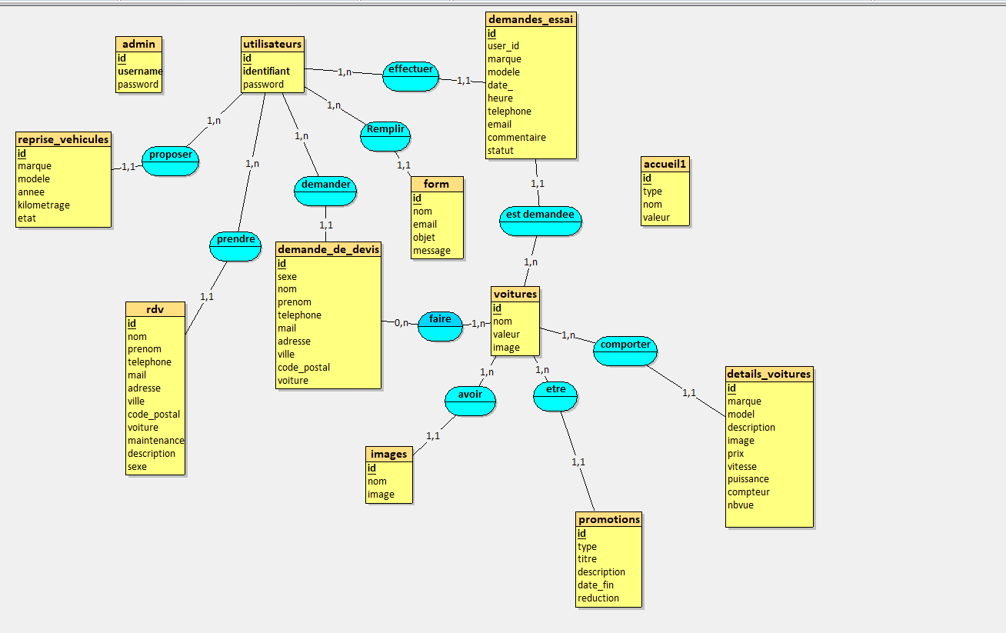

**1. Entités principales**

* **Admin** : Contient les informations de connexion pour les administrateurs du site (identifiant et mot de passe).
* **Utilisateurs** : Représente les utilisateurs inscrits. On y trouve leur identifiant et mot de passe. Ces utilisateurs peuvent effectuer différentes actions sur le site, comme faire des demandes ou remplir des formulaires.
* **Forme** : Permet de stocker les messages envoyés via le formulaire de contact (nom, email, objet, message).
* **Reprise véhicules** : Enregistre les véhicules proposés à la reprise par les utilisateurs (marque, modèle, année, kilométrage, état).
* **Rdv** : Correspond aux rendez-vous pris pour des maintenances ou essais, avec les informations du client et du véhicule concerné.
* **demande_de_devis** : Gère les demandes de devis envoyées par les utilisateurs. Elle comprend des informations personnelles ainsi que des détails sur le véhicule souhaité.
* **demandes_essai** : Contient les demandes d’essai effectuées par les utilisateurs, avec le modèle concerné, la date, l’heure, les coordonnées et un commentaire.
* **Voitures** : Contient les véhicules proposés à la vente (nom, valeur, image).
* **details_voitures** : Donne les caractéristiques techniques de chaque voiture (marque, modèle, prix, image, description, vitesse, puissance, compteur, nombre de vues).
* **Images** : Stocke les images utilisées pour illustrer les voitures.
* **Promotions** : Permet de gérer les offres promotionnelles en cours (type, titre, description, date de fin, réduction).
* **Accueil1** : Contient les données affichées sur la page d’accueil du site (type, nom, valeur).

**2. Relations**

* **Effectuer** : Lien entre un utilisateur et une demande d’essai qu’il effectue.
* **Remplir** : Un utilisateur peut remplir un formulaire.
* **Demander** : Un utilisateur peut faire une demande de devis.
* **Proposer** : Un utilisateur peut proposer un véhicule à la reprise.
* **Prendre** : Permet de prendre un rendez-vous lié à une demande de devis.
* **Est demandée** : Une demande d’essai est associée à une voiture.
* **Faire** : Une demande de devis est faite pour une ou plusieurs voitures.
* **Avoir** : Une voiture peut être associée à une ou plusieurs images.
* **Être** : Une voiture peut être liée à une ou plusieurs promotions.
* **Comporter** : Une voiture comporte un ensemble de détails_vehicule.

Et pour conclure, Ce MCD illustre de manière claire comment les données sont organisées et interconnectées au sein de l’application AutoPlus. Il garantit une structuration logique, facilitant la gestion des utilisateurs, des véhicules, des rendez-vous et des interactions commerciales (essais, devis, promotions). Ce modèle est essentiel pour assurer un fonctionnement fluide, évolutif et efficace de la plateforme.